Ansprechpartnerin
für die Redaktionen

Barbara Mäurle
holtgreife | Büro für Markenkommunikation
Münsterweg 12, 59269 Beckum
T +49 2521 82994 12
Barbara.maeurle@holtgreife.com

Kontakt
Solarlux GmbH
Industriepark 1, 49324 Melle
T +49 5422 92710
info@solarlux.com
solarlux.com



Presseinformation
Melle, Juni 2025

ARCHITECT@WORK 2025: Solarlux zeigt flexibles Glas-Trennwandsystem für moderne Raumlösungen

Auf der diesjährigen, internationalen Veranstaltungsreihe ARCHITECT@WORK präsentiert Solarlux das Trennwandsystem SL 45 Flexa: ein ungedämmtes Glas-Faltwand-System, das auf maximale Flexibilität und Tageslichteinfall ausgelegt ist. Ob in Bürogebäuden, Bildungseinrichtungen, Hotels oder privaten Wohnräumen – Flexa unterstützt moderne Raumkonzepte, die Offenheit und Privatsphäre miteinander vereinen.

Das gläserne Trennwandsystem sorgt mit schmalen Profil- und Rahmenansichten für eine lichtdurchflutete Atmosphäre, auch im geschlossenen Zustand. Das natürliche Tageslicht dringt tief in den Raum hinein und verbessert nachweislich das Wohlbefinden. Barrierefreie Bodenschienen garantieren einen schwellenlosen Übergang von einem in den anderen Teil des Raumes. Die Glas-Faltwand SL 45 Flexa ist damit universell einsetzbar in allen Bereichen, in denen eine organisatorische oder funktionale Trennung - oder Verbindung - von Innenräumen essenziell ist und gleichzeitig flexibel sein muss.

Gestalterische Vielfalt und Funktionalität

Die SL 45 Flexa überzeugt nicht nur funktional, sondern auch ästhetisch. Ein Teil der Flügel kann nach innen, ein anderer Teil nach außen geöffnet werden - auch segmentierte Grundrisse sind möglich. Eine breite Farbpalette sowie verschiedene Verglasungen – z. B. satiniertes Glas als Sichtschutz – eröffnen zahlreiche Gestaltungsmöglichkeiten für Architekten und Planer.

Ideal für Umbauten, Bestand und temporäre Nutzung

Insbesondere bei Sanierungen oder Umnutzungen von Bestandsgebäuden zeigt Flexa seine Stärken: Neue Raumaufteilungen lassen sich ohne aufwendige Eingriffe in die Bausubstanz realisieren. Das schont Ressourcen und verlängert den Lebenszyklus der Immobilie – ein entscheidender Beitrag zur Nachhaltigkeit, insbesondere im Hinblick auf die im Gebäude gebundene Graue Energie. Auch eine nachträgliche Integration in bestehende Strukturen ist problemlos möglich.

Live auf der ARCHITECT@WORK erleben
Nächste Veranstaltungsorte:

Graz
Veranstaltungsdatum: 03.09.-04.09.2025
Veranstaltungsort: Stadthalle Graz, Messeplatz 1, 8010 Graz,Österreich
Halle: Stadthalle Graz
Standnummer: 74

Hamburg
Veranstaltungsdatum: 17.09.-18.09.2025
Veranstaltungsort: Hamburg Messe, Karolinenstrasse, 20357 Hamburg
Halle: B7 – Eingang Nord
Standnummer: 87

Paris
Veranstaltungsdatum: 05.11.-06.11.2025
Veranstaltungsort: La Grande Halle de la Villette, 211, Avenue Jean Jaurès, 75019 Paris, Frankreich
Durchführender Partner: Solarlux France SARL
Halle: La Grande Halle de la Villette
Standnummer: 70

Stuttgart
Veranstaltungsdatum: 12.11.-13.11.2025
Veranstaltungsort: Messe Stuttgart, Eingang West, 70629 Stuttgart
Halle: 9, Standnummer 81

Valencia
Veranstaltungsdatum: 19.11.-20.11.2025
Veranstaltungsort: Fiera Valencia, Av. de les Fires, Pobles de l'Oest, 46035 Valencia, Spanien
Halle: Fiera Valencia
Standnummer: 114

Bordeaux
Veranstaltungsdatum: 27.11.-28.11.2025
Veranstaltungsort: Parc des Expositions de Bordeaux
Halle: 3

Düsseldorf
Veranstaltungsdatum: 03.12.-04.12.2025
Veranstaltungsort: Messe Düsseldorf, Stockumer Höfe, 40474 Düsseldorf
Halle: 8B - Parkplatz P2
Standnummer: 216

www.solarlux.com

Solarlux, Juni 2025 – Abdruck frei – 3.094 Zeichen (inkl. Leerzeichen)
Um Zusendung von Belegen an die Agentur holtgreife in Beckum wird gebeten.

Bildnachweis: Solarlux GmbH

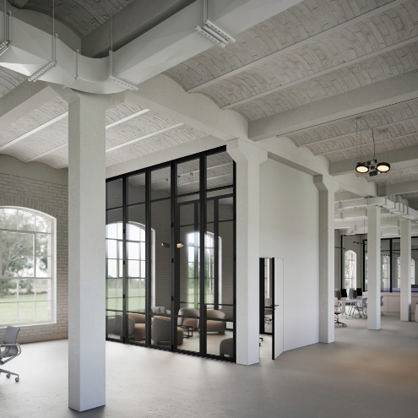
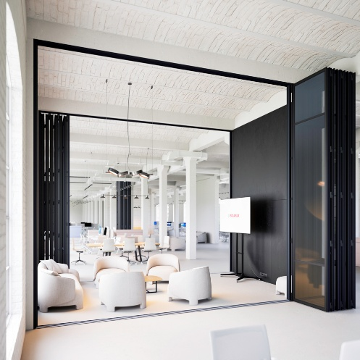

Über Solarlux GmbH
Seit über 40 Jahren ist Solarlux Spezialist für bewegliche Fenster- und Fassadenlösungen aus einer Hand. Sämtliche Produkte – von Glas-Faltwänden, Schiebefenstern und Glasanbauten bis hin zu Balkonverglasungen und Vorhangfassaden – sind Eigenentwicklungen, die mit Leidenschaft und Präzision produziert werden und dem Qualitätsanspruch „Made in Germany“ entsprechen. Als partnerschaftlicher Begleiter bei der Planung und Umsetzung von Bauvorhaben ist das deutsche Familienunternehmen auf die umfassende Unterstützung von Architekten, Handwerksbetrieben und Bauherren spezialisiert. Dabei werden Sorgfalt und Erfindergeist gekonnt miteinander verbunden – immer mit dem Ziel vor Augen, für jedes noch so anspruchsvolle Projekt die optimale Lösung zu entwickeln. Gegründet von Herbert Holtgreife, wird das niedersächsische Unternehmen mit Sitz in Melle bei Osnabrück in zweiter Generation von seinem Sohn Stefan Holtgreife geführt. In der Unternehmenszentrale am Solarlux Campus sowie in 45 Vertriebsstandorten weltweit wirken rund 1000 Mitarbeiter am Erfolg mit.



